
Puerto Varas Lagos y volcanes
4 DÍAS | 3 NOCHES desde $ 288.500 por persona

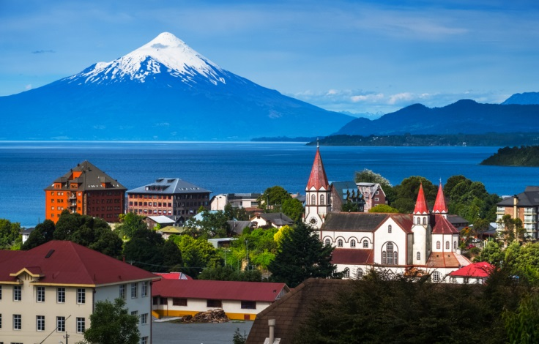
Programa incluye

                - Transfer desde Aeropuerto Puerto Montt - Hotel en Puerto Varas.
          - 3 noches de alojamiento en hotel seleccionado en Puerto Varas, con desayuno.
          - Excursión medio día a Frutillar, en servicio regular.
          - Excursión volcán Osorno y Saltos del Petrohué, en servicio regular.
          - Uso de instalaciones.
          - Transfer desde Hotel en Puerto Varas a Aeropuerto Puerto Montt.

Puerto Varas, Lagos y Volcanes 4D/3N
Hotel | Habitación | Individual | Noche Ad. | Doble | Noche Ad. | Triple | Noche Ad. | Vigencia
Park inn by Radisson | estándar | $ 570.600 | $ 99.200 | $ 288.500 | $ 49.600 | $ 251.100 | $ 37.100 | 01-10-25 a 31-03-26
Bellavista | estándar | $ 826.900 | $ 184.600 | $ 416.600 | $ 92.300 | $ 356.400 | $ 72.200 | 01-1025 a 31-03/26
Cabañas del Lago | estándar | $ 776.500 | $ 167.800 | $ 391.500 | $ 83.900 | $ 368.600 | $ 76.300 | 01-01-26 a 28-02-26
Radisson | estándar | $ 791.200 | $ 172.700 | $ 423.900 | $ 94.700 | $ 393.200 | $ 84.500 | 01-10-25 a 31-03-26
Dreams de los Volcanes | estándar | $ 881.800 | $ 202.900 | $ 457.800 | $ 106.000 | $ 412.800 | $ 91.000 | 01-10-25 a 31-03-26
Tarifas por persona, por programa en pesos chilenos. Incluye IVA.

Programa no incluye

- Propinas.
- Comidas y bebestibles no indicados en el programa.
- Cualquier servicio no especificado como incluido.

Información adicional

- Tarifas en base habitación Single/Doble/Triple.
- Tarifas para pasajeros individuales, sujetas a disponibilidad al momento de reservar, y a cambios sin previo aviso.
- Tarifas no aplican para festividades locales, feriados, vacaciones de invierno y eventos especiales a realizarse en destino u otras fechas indicadas por el operador.
- Tarifas no aplican para grupos.
- Check-in 15:00 hrs, Check-out 12:00 hrs.
- Estos valores son referenciales y pueden variar dependiendo de las condiciones establecidas por cada proveedor.
- Este programa no incluye ticket aéreo, impuestos aéreos de ninguna clase, ni servicios no indicados en el detalle.

